**Curriculum vitae**

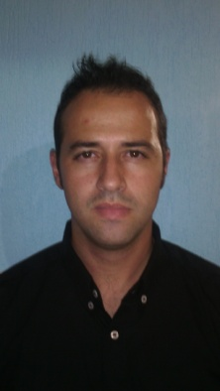

**Evandro da Silva Rosa**

Idade: 31

Estado civil: casado

Endereço: rua flores da cunha 749 casa 4, Vila Elza, Guaíba- RS

Contatos: (51) 93940561, 81477474 e 91794251

Email: cesilvarosa18@gmail.com

**Escolaridade:** Superior em Gestão Ambiental 1ª semestre.

Técnico em Química último semestre.

**Formações profissionais:**

Curso de leitura e interpretação de desenho mecânico

Duração: 50 horas

Local: SENAI Visconde de Mauá

**Cursos incompany**

Produtividade para operadores.

Segurança em entrada e permanência em espaços confinados.

Operação de ponte rolante.

Tecnologia de rebobinagem de papeis.

Curso de fabricação de papel rebobinadeira.

Curso de fabricação de papel e preparo de massa e maquina de papel.

**Informática básica:**

Excel, Word, PowerPoint, internet.

**Experiência profissional:**

**Empresa:** Santher

**Cargo:** Operador de preparo de massa.

**Funções:** Ajudante de produção, ajudante de rebobinadeira, operador de hidrapulper, preparo de massa, pasta de celulose, (preparação da massa com °sr , agregando a amassa os químicos necessários para destinação de cada tipo de papel).

**Brigada de emergência.**

**Período:** dezembro de 2006 ate data atual.

**Empresa:** kimberly Clarck

**Cargo:** ajudante de produção

**Funções:** embalagem e inspeção do produto acabado.

**Período:** junho de 2005 a junho de 2006.